采购平台
供应商使用手册
目录
一、 供应商登陆 2
二、 供应商投标 4
三、 结束项目查询 7
四、 中标项目查看 7
五、 视屏报价招标 8
六、 中标查询 16
七、 企业信息 16

采购平台操作问题请咨询：明信阳光客服

供应商登陆
第一步：在地址栏中输入网址：输入网址http://yzmy.51ygcg.com
打开“采购平台门户网站”页面如图：
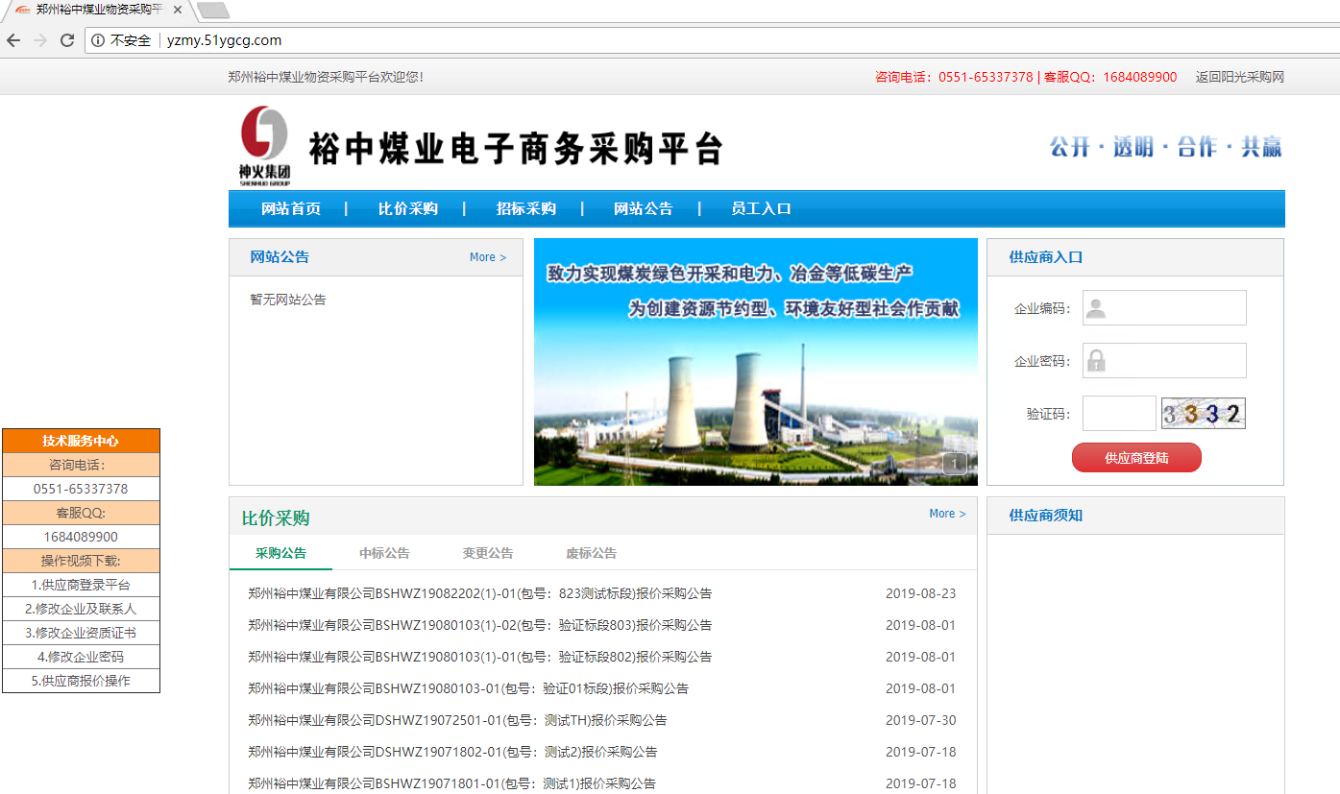
- 【网站公告】板块：采购平台最新公告信息在此发布
- 【网上报价招标】板块：采购公告信息、中标结果信息

第二步：在登录处输入企业编码、企业密码和验证码后，点击登陆按钮即可登录到系统中。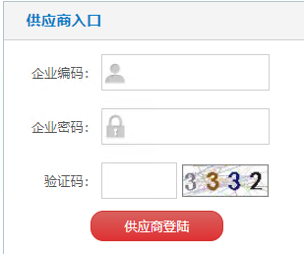
登录系统后，自动进入“供应商服务中心”页面，如图：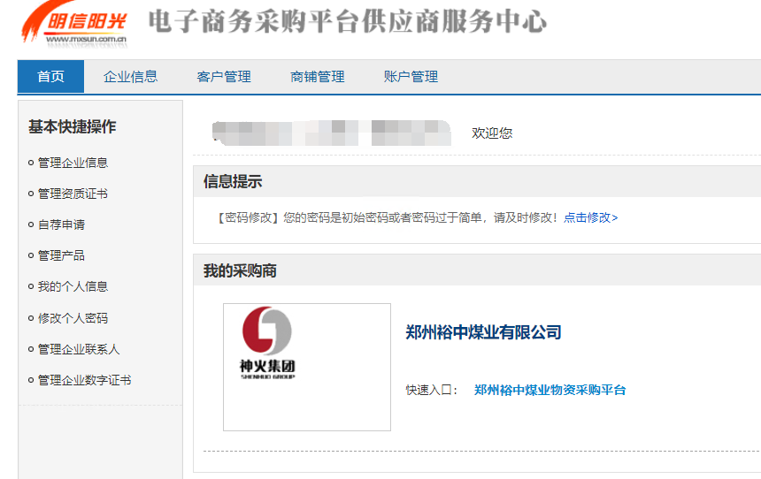

第三步：在页面中点击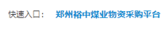 进入采购平台供应商报价系统。如图：
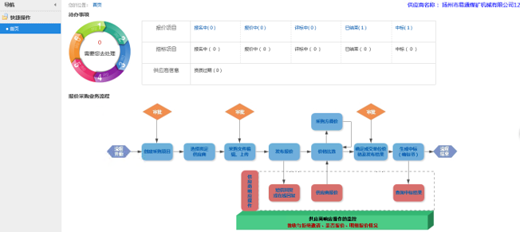

供应商投标
第一步：在报价系统页面中，如图在首页可以看到待办事项，如图：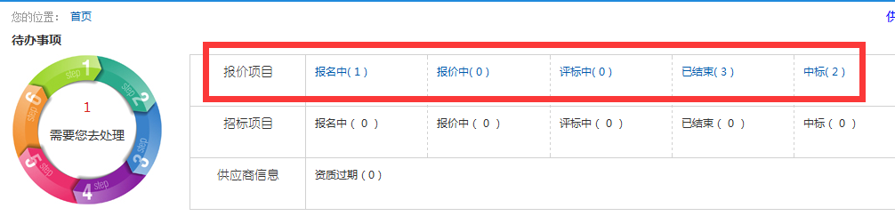
点击链接可以快速进入相应的页面。也可以直接点击菜单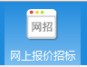，在网上报价响应页面中可以看到待办工作。
第二步：报名，供应商收到报名短信通知以后，短信回复可以进行报名，或者直接就登录系统进行报名，在网上报价响应页面中，可以看到需报名的项目，如图：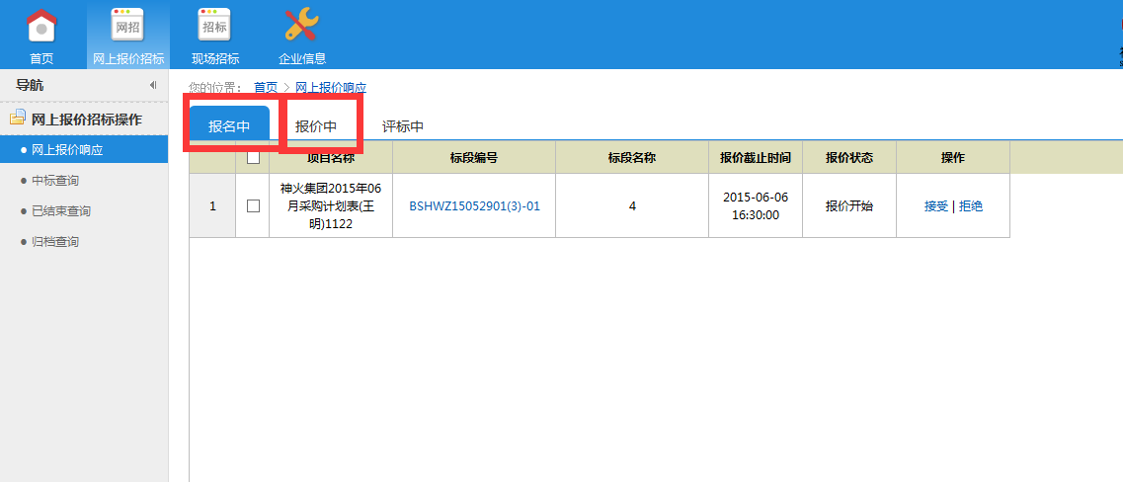
在页面中点击需要报名的标段，然后点击接受按钮，如图，点击确定按钮即可报名成功。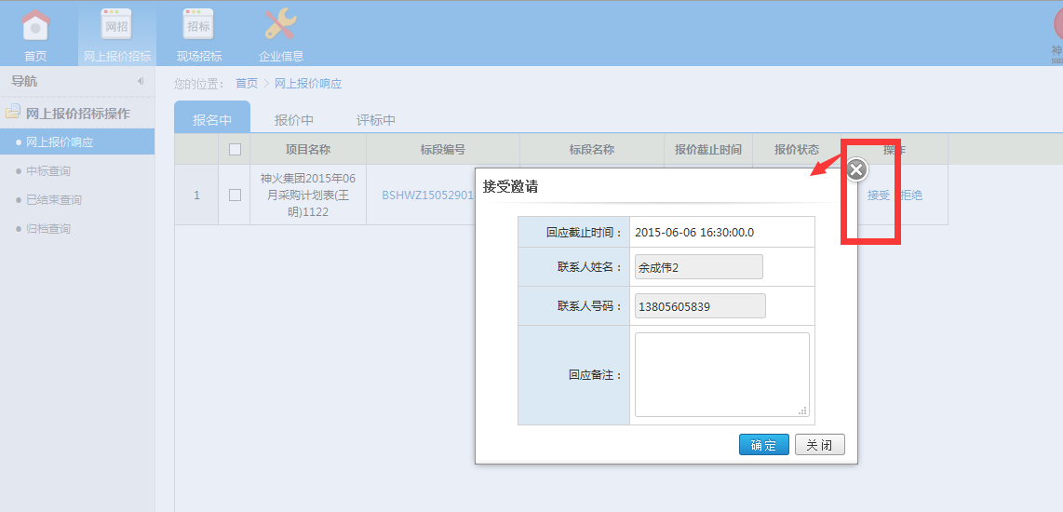第三步：报价，报名成功后，系统会自动跳转到报价页面（在报价中页面中，可以看到需要报价的所有标段信息），如图：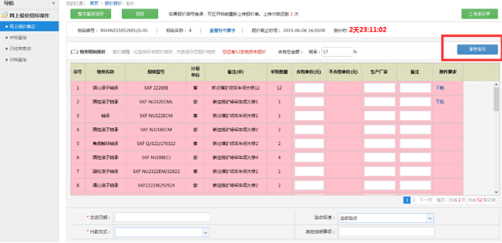
在报价页面中可以查看标书要求，对物资进行报价，税率可以修改，交货日期、付款方式是必填项。报价完成后，点击保存报价按钮，系统提示保存报价成功。如果有未报价的物资，系统会给出提醒。如图：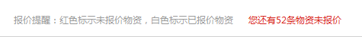

（可选操作：报价导入，点击按钮，页面展开如图：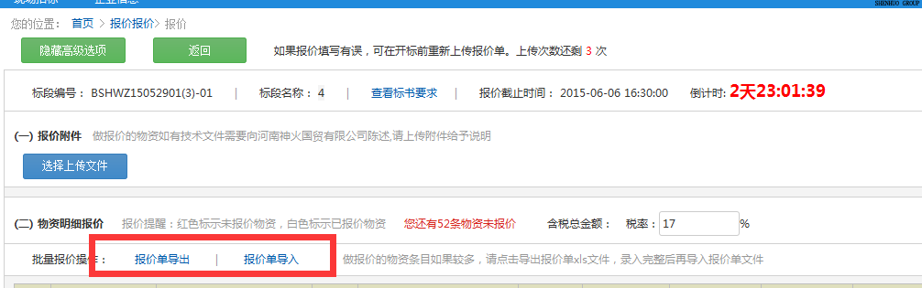
首先导出报价单，保存到本地然后录入价格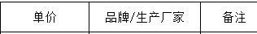（报价单中除了这个三列可以操作以外，其他列不能做任何修改。）价格保存后，然后点击报价单导入按钮，进行报价的导入。报价单导入后会自动保存。
备注：在报价截止时间没有结束以前都可以对报价进行修改操作。
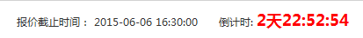
第四步： 上传报价单，报价完成后点击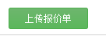按钮，提示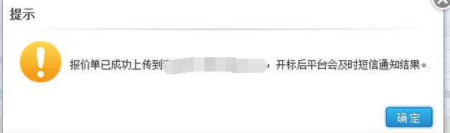，
上传报价单按钮只能点击3次，超过三次以后则不能再对报价单进行修改保存操作。

备注：报价截止后，供应商可以在评标页面中看到正在评标中的项目

结束项目查询
评标结束后，供应商可以在结束项目页面查看到所有参与的结束的项目，如图
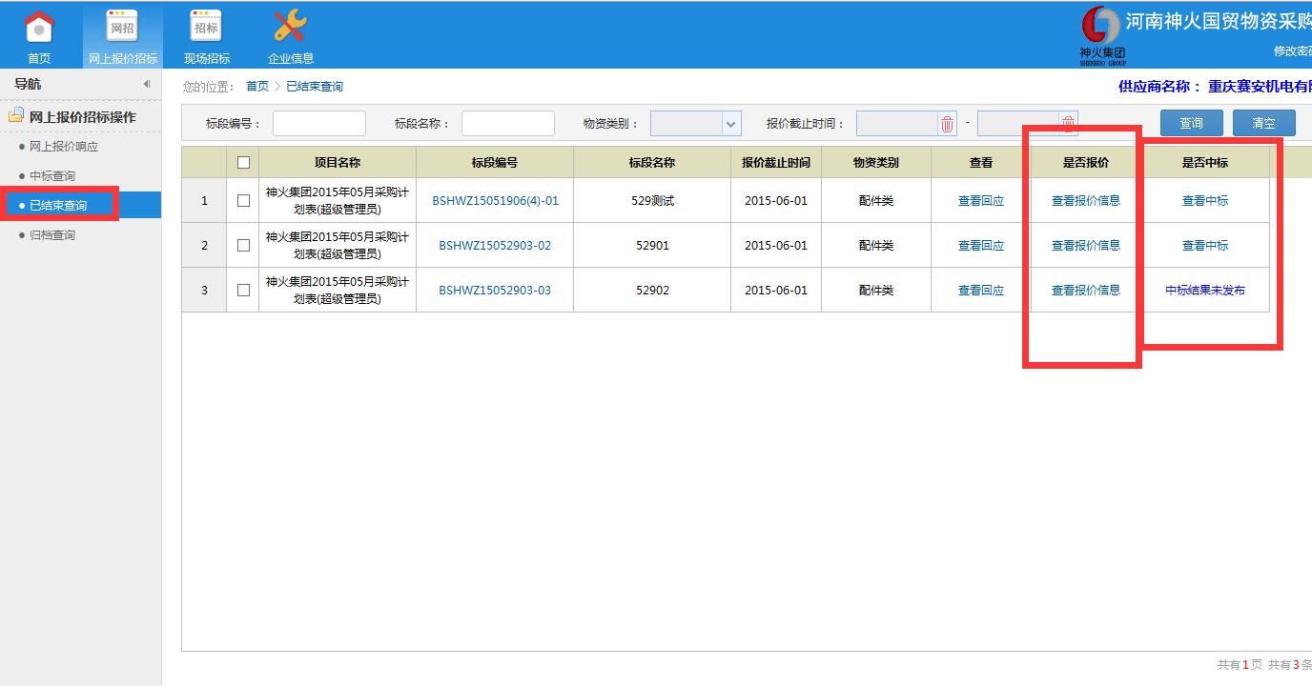
在页面中可以查看到项目的信息，点击标段编号连接，可以查看到报价信息，点击查看报价信息链接，可以查看到是否中标。

中标项目查看
供应商中标以后可以在中标查询页面中查看到所有中标的明细信息，点击查看链接，并且可以下载标书，如图

